Esteban Bernal – Juan Romero

Laboratorio 1 RECO

Experimentos

1. Construcción de patch cord De forma individual:

• Siguiendo las instrucciones de su profesor y la presentación publicada en el aula, ponche dos cable RJ45-RJ45, uno directo y uno cruzado.

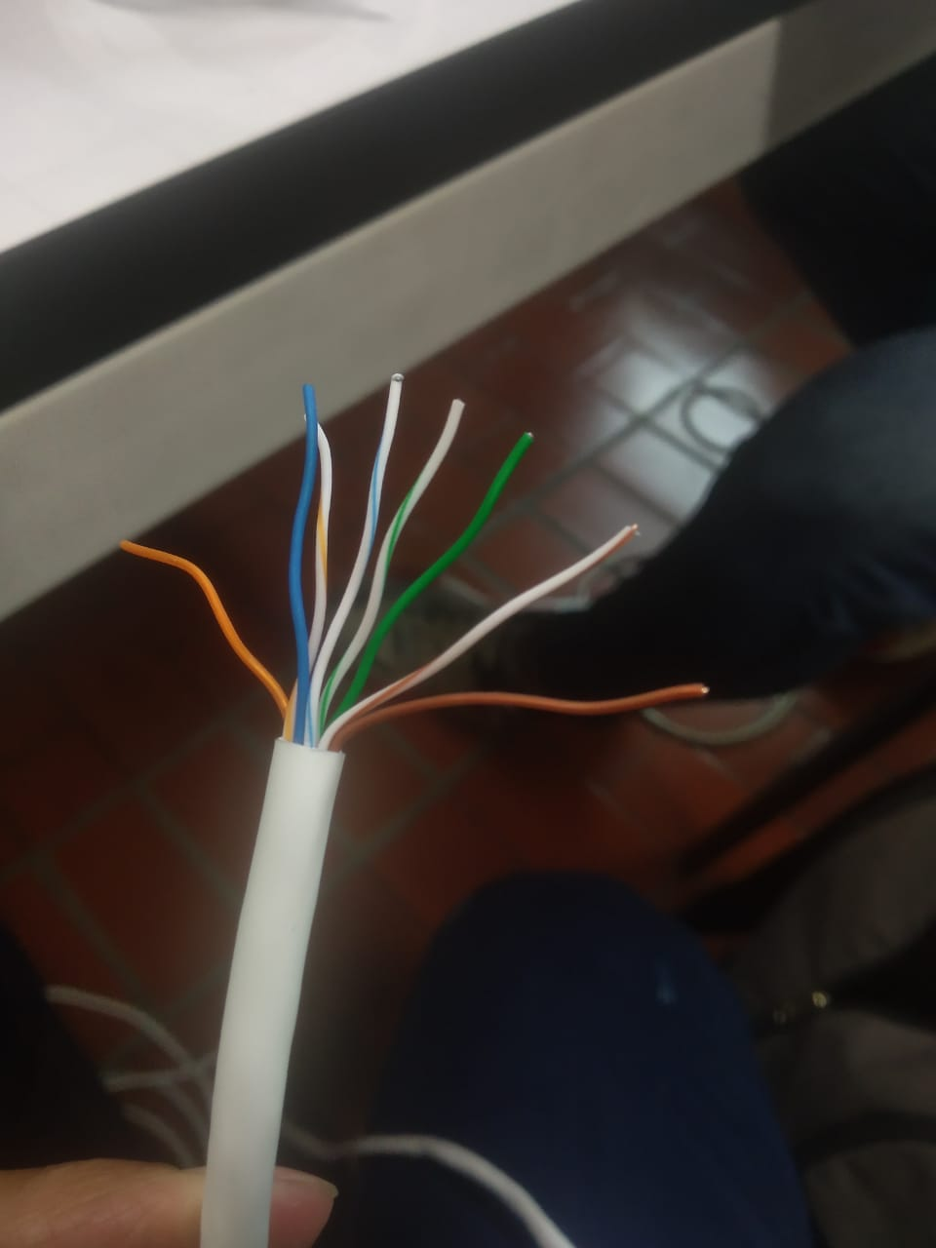

El cable UTP con los 8 cables de cobre separados

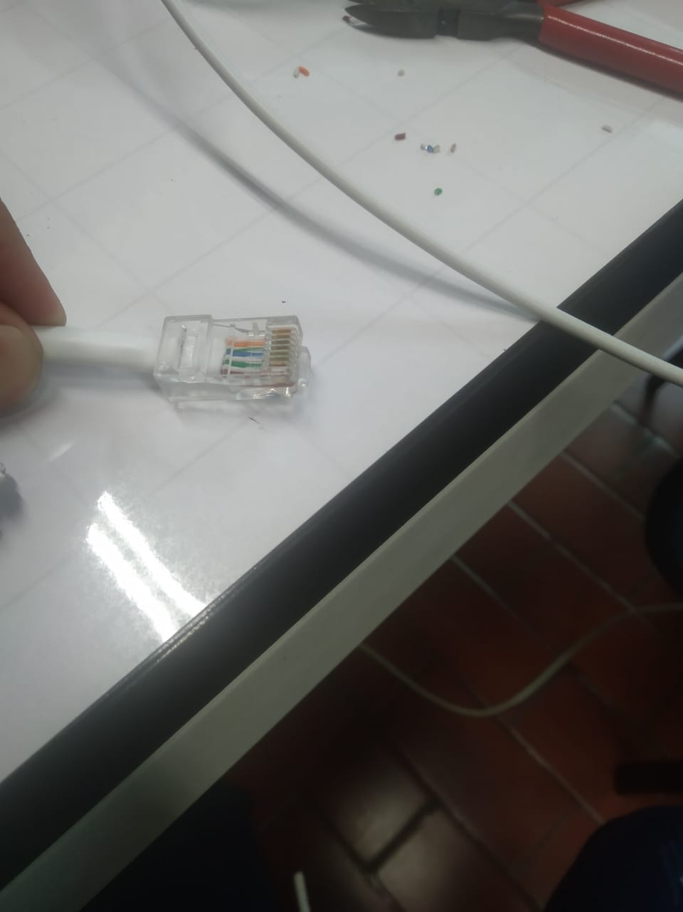

El cable UTP ya ponchado listo para probar

• ¿Para qué se utilizan cada uno de ellos?

RTA// El cable UTP directo generalmente es utilizado para conectar computadores a equipos activos de red como routers o switchers.

El cable UTP cruzado es utilizado para conectar dos computadores directamente o equipos activos entre si, como hub con hub, hub con switch o hub con router, etc.

• Utilice el probador de cables para revisar que el cable haya quedado bien.

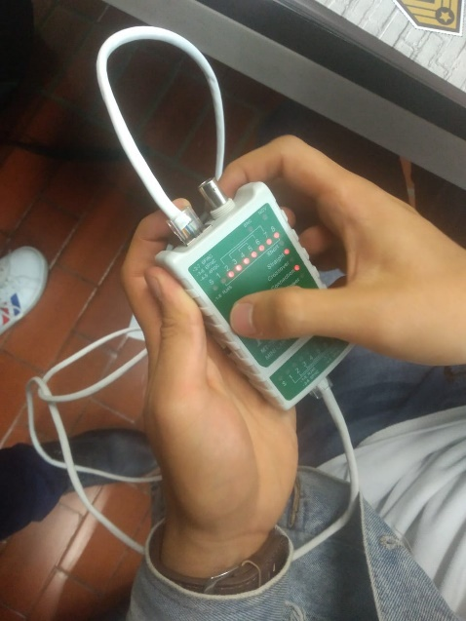

Se hizo la prueba de que los cables UTP funcionaran correctamente

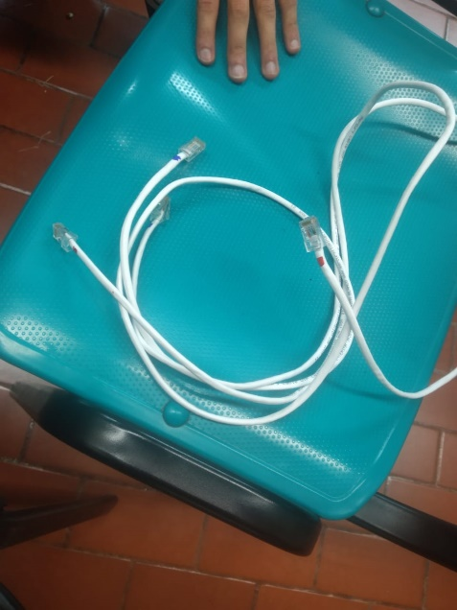

Los cables ya finalizados y funcionando perfectamente

• Documente el proceso e incluya fotos que prueben que usted lo realizó.

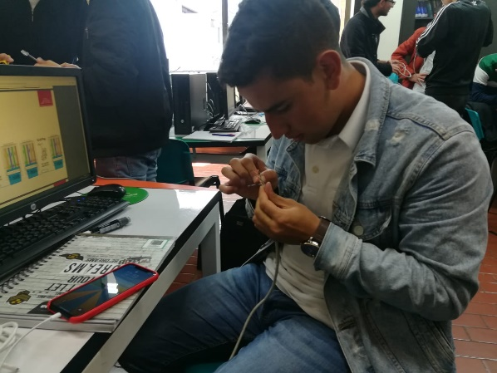

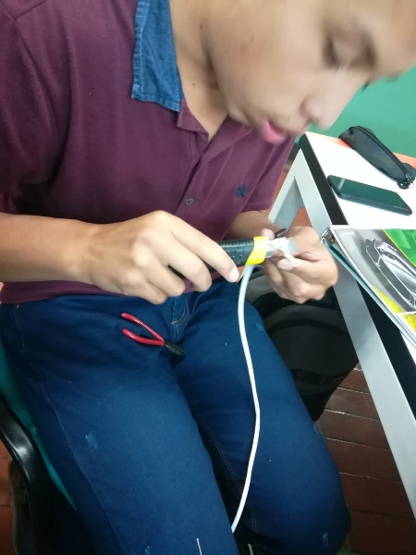

1. Ponchado de patch panel En grupo de 2 personas

• Realice una prueba de ponchado de cableado horizontal, de tal manera que permita conectar dos computadores haciendo uso de un patch panel y dos faceplate (cada uno con al menos una salida de información).

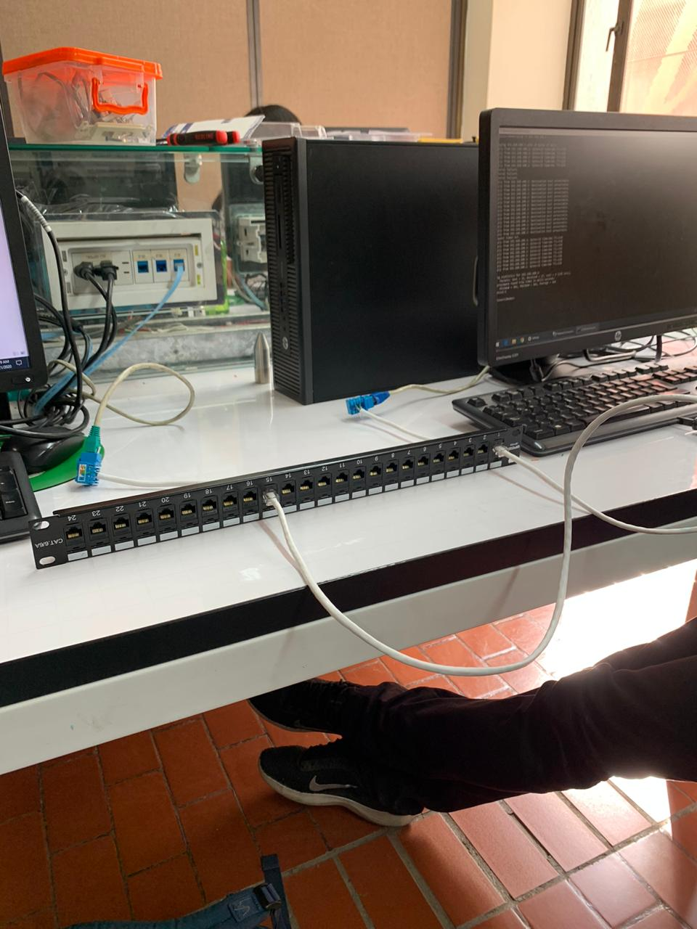

El ponchado de cable horizontal funcionando en ambos computadores.

• Documente el proceso realizado. Incluya fotos en donde se pruebe que ustedes las realizaron.

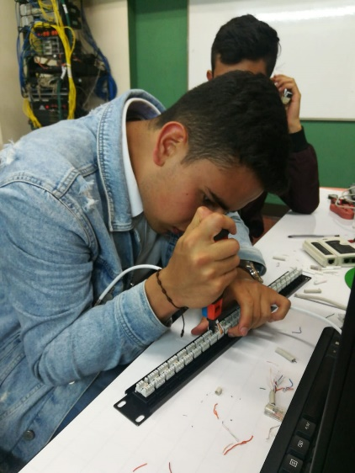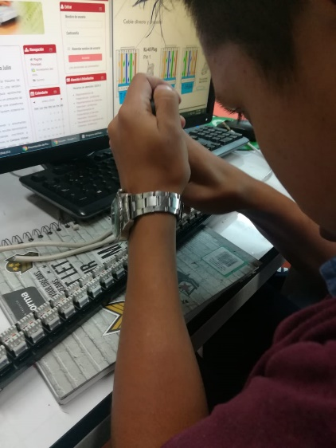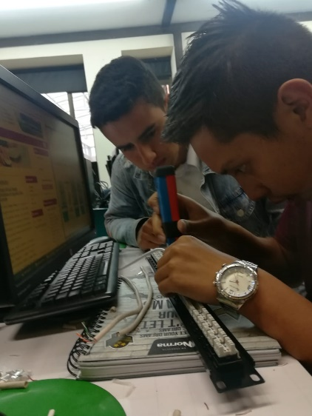

Acá se muestran las pruebas de como realizamos el montaje.

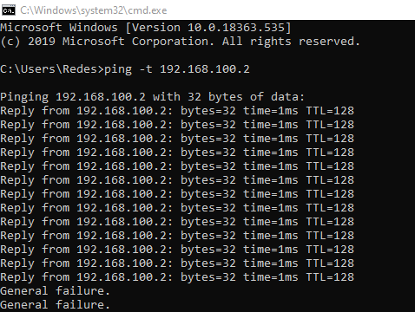**Despues de ello realizamos las pruebas en consola**

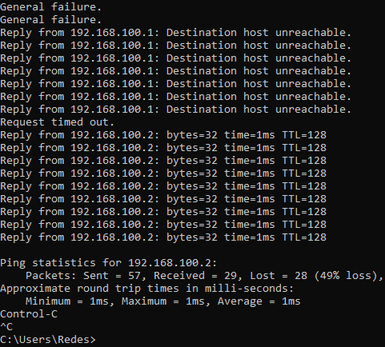

1. Conocimiento el Cableado Estructurado de la Escuela

Observe el cableado estructurado de los edificios del campus de la Escuela y responda las siguientes preguntas (incluya fotos relacionadas con el tema - que las fotos prueben que ustedes las realizaron).

1. ¿En dónde quedan los centros de cables de los bloques C, F, D y L?
2. b. ¿Cuántas áreas de trabajo (faceplates y jacks) se encuentran en el C1-204?
3. c. ¿Indique cómo es el tendido de cableado horizontal de los bloques C, F y D?
4. d. ¿Indique cómo es el tendido de cableado vertical de los bloques C, L y D?
5. e. Describa la configuración de cableado estructurado del Laboratorio de Redes de Computadores

F

: 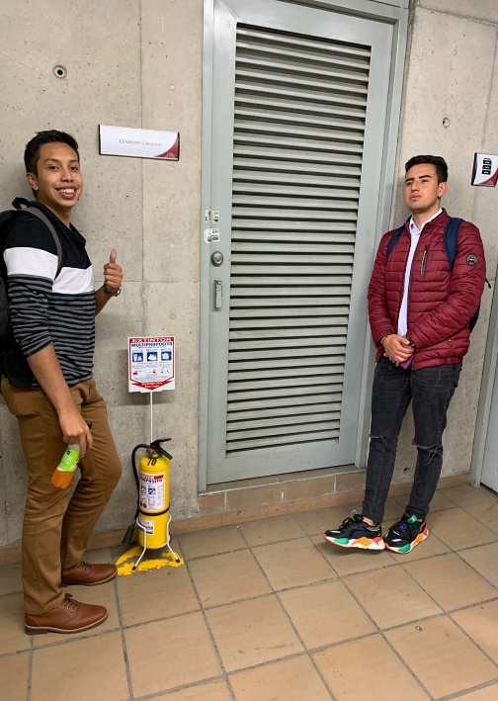

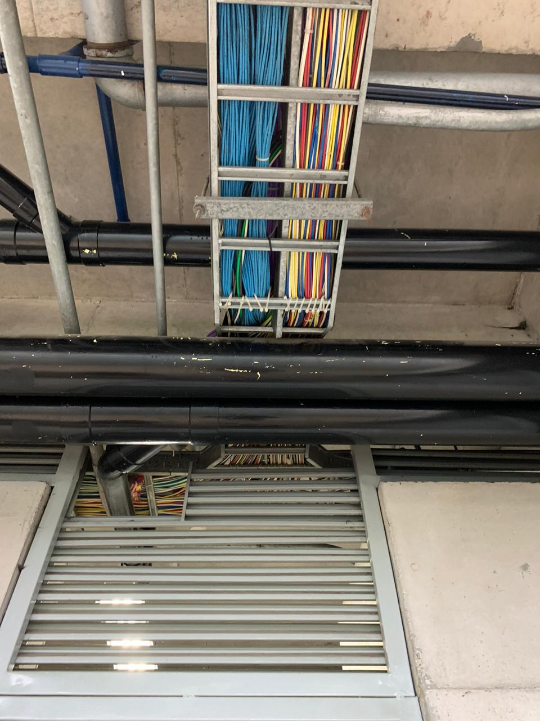

D:

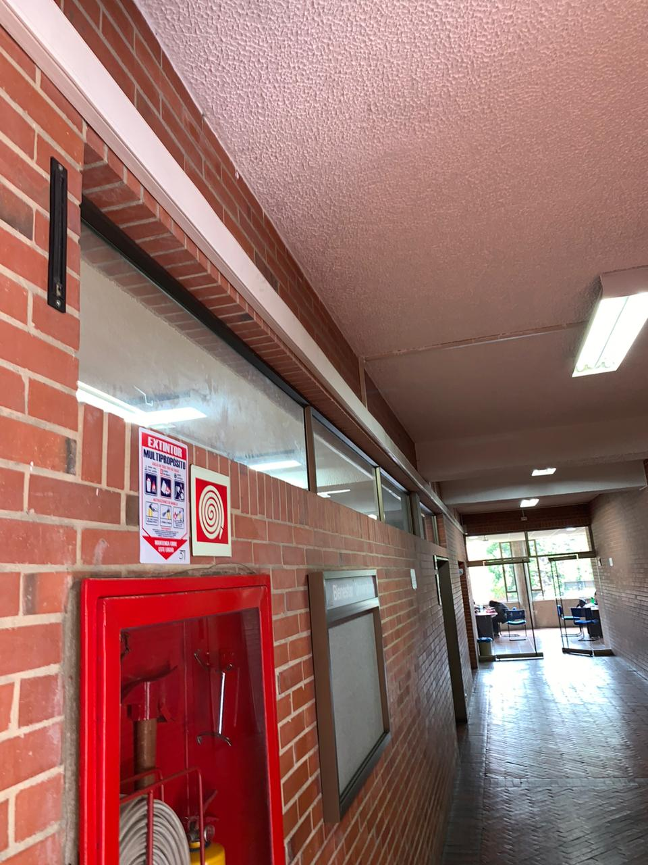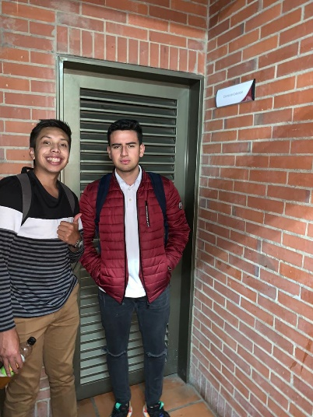

C=

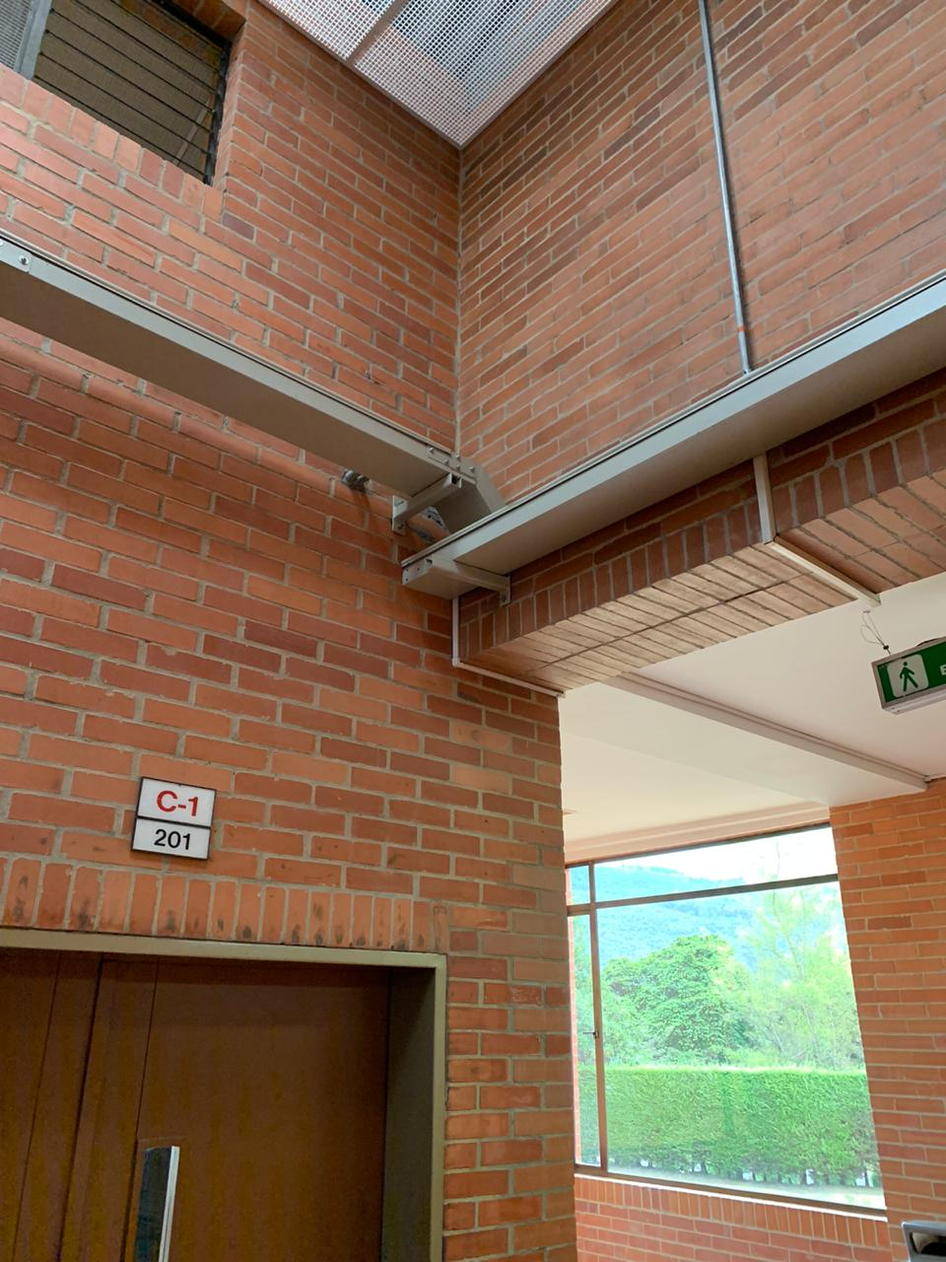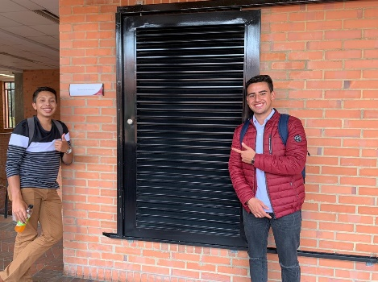

C1-204:

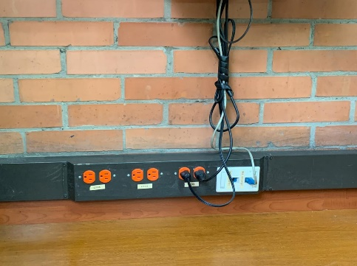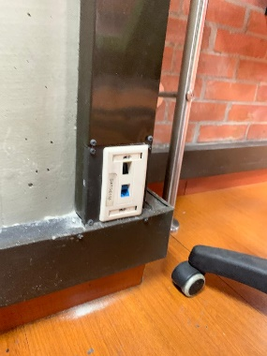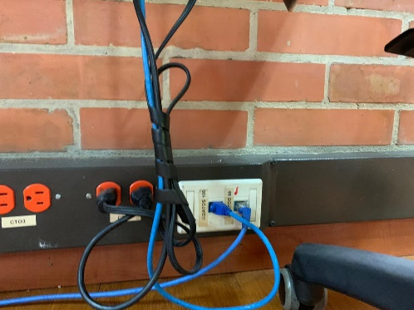

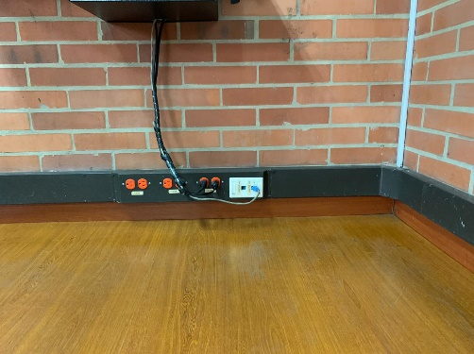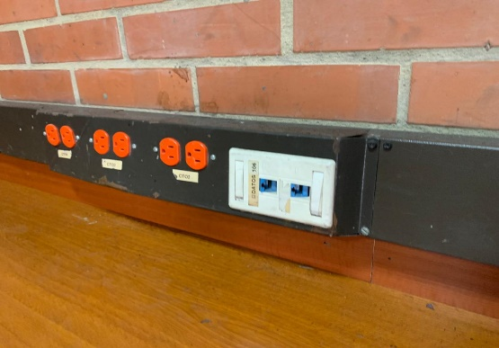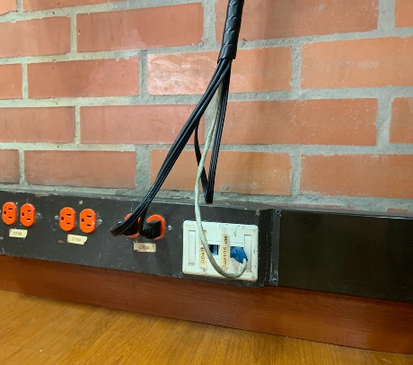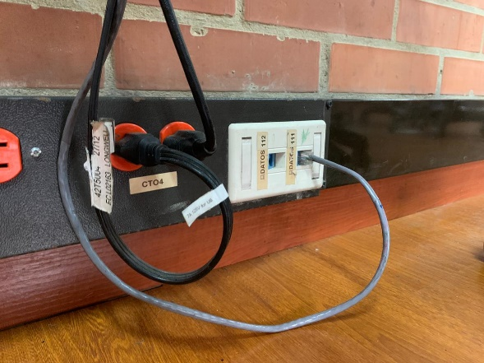

L=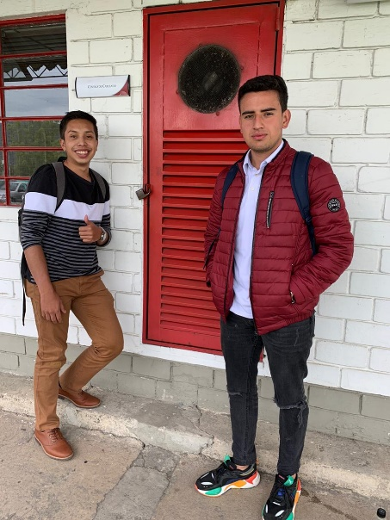

Jacks: 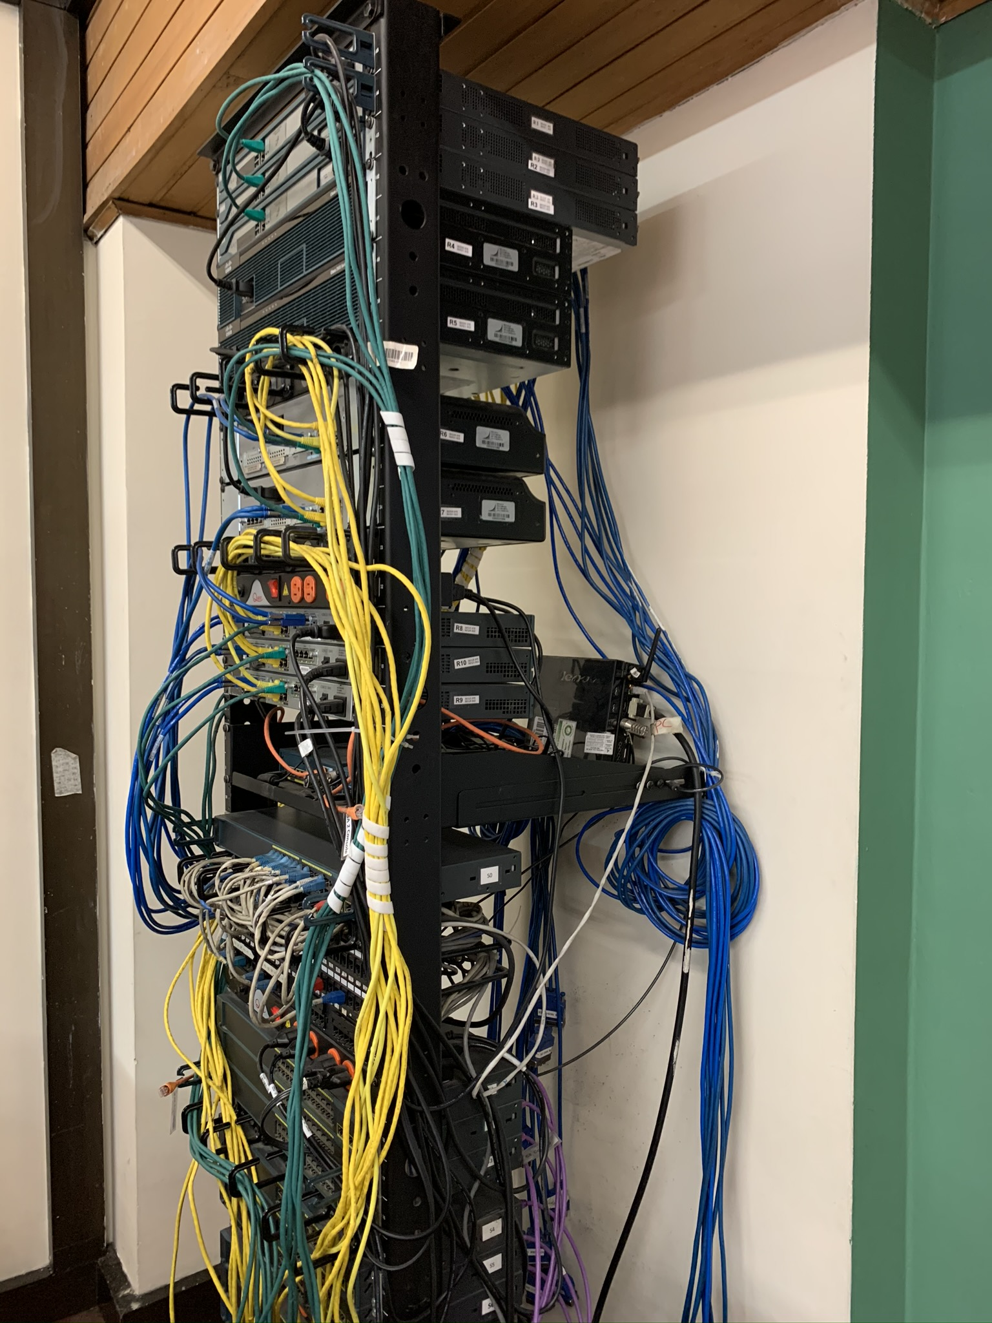

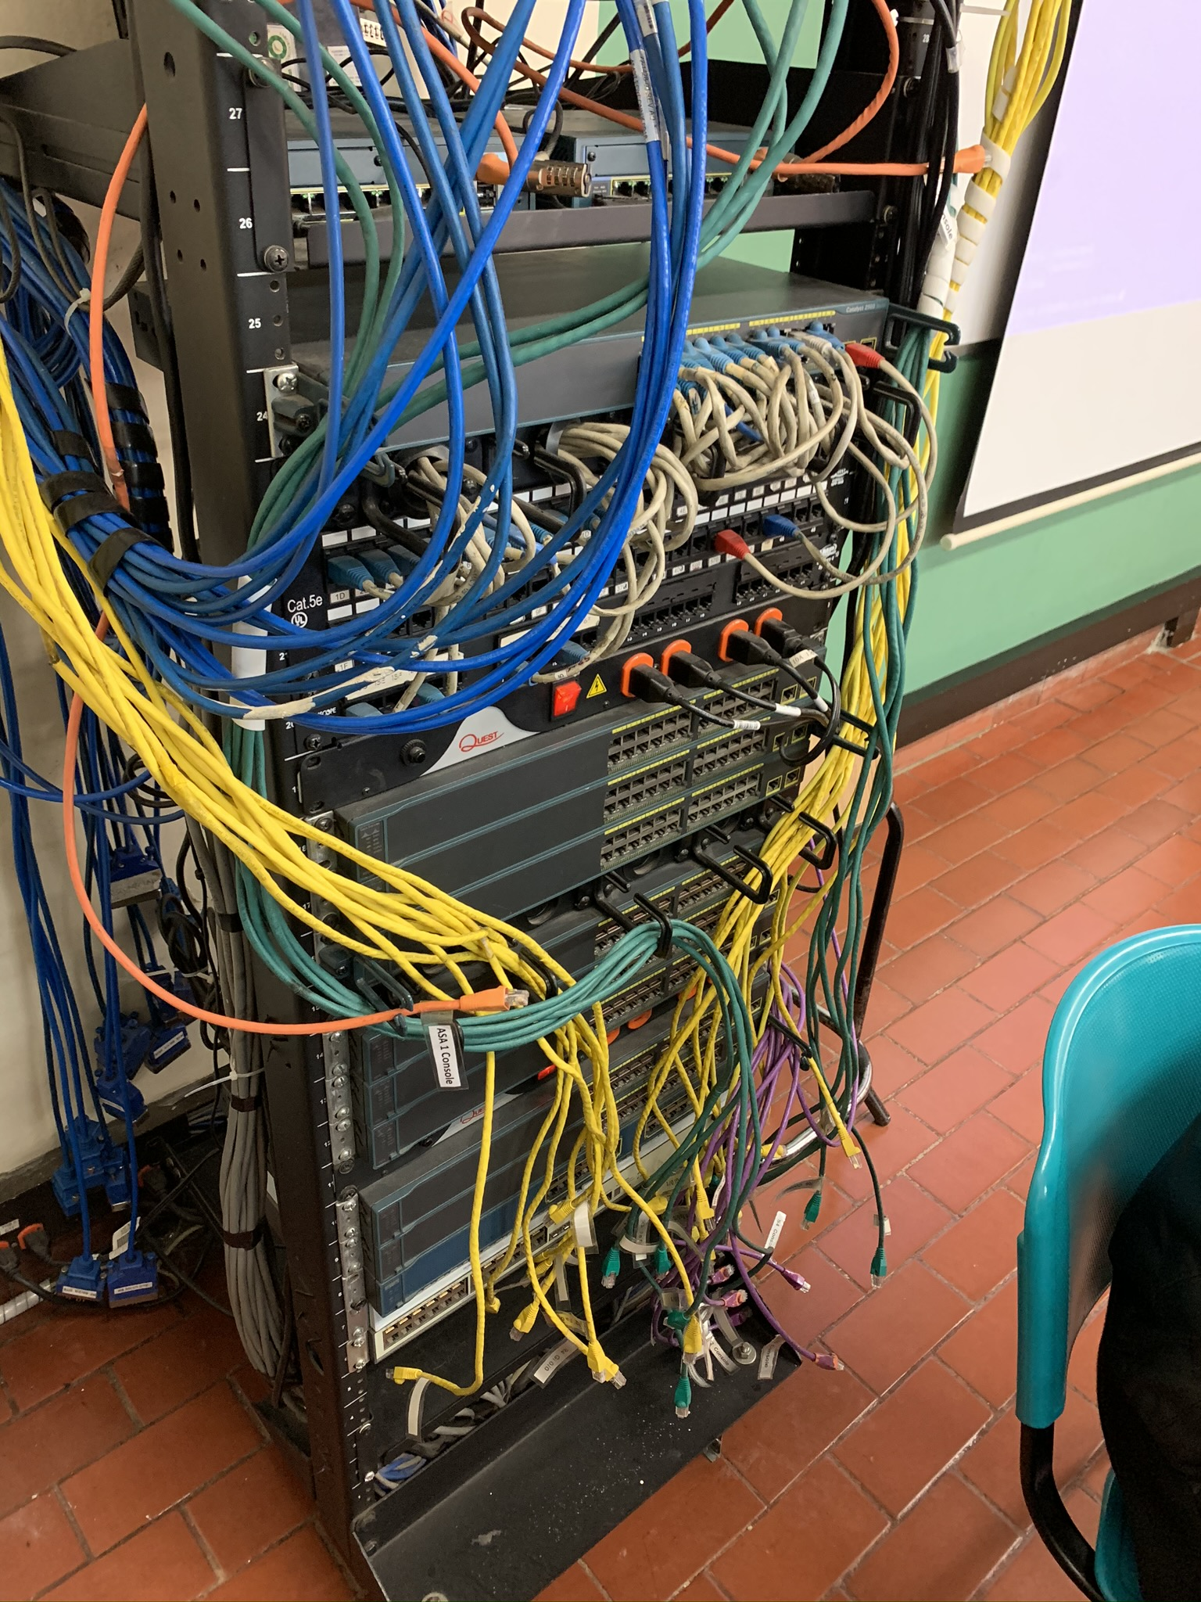

1. Montaje de servidores Linux
   * 1. *Software de virtualización:*
        + ¿Qué es un hipervisor? Un hipervisor también es conocido como monitor de máquina virtual, es una plataforma que permite utilizar diversas técnicas de control de virtualización para poder usar varios sistemas operativos, al mismo tiempo, en un mismo computador.
        + ¿Qué tipos de virtualización existen?
          1. Virtualización del sistema operativo
          2. Virtualización del servidor
          3. Virtualización de almacenamiento
          4. Virtualización de red
          5. Virtualización gráfica
          6. Virtualización de aplicaciones
          7. Virtualización de perfil
          8. Virtualización de escritorios
        + ¿Existen virtualizadores para dispositivos móviles?Sí, aproximadamente en 2008 VMware presentó su plataforma de virtualización móvil (MVP por sus siglas en inglés), que permite a los usuarios ejecutar múltiples perfiles en un solo dispositivo móvil, cada uno de ellos totalmente independientes.
        + En las máquinas provistas por el laboratorio se encuentra instalado VMWARE y VirtualBox.

VirtualBox:

Versión:Version 6.0.6 r130049(Qt5.6.2)

Las principales funcionalidades de VirtualBox son:

* Agregar invitados
* Montar sistemas operativos en máquinas virtuales
* Importar y exportar máquinas virtuales
* Cambiar sus preferencias

VMware:

Versión:15.0.4 build-12990004

Las principales funcionalidades de VMware son:

* Sirve para crear una máquina virtual
* Puede abrir una máquina virtual
* Apagar suspender o reiniciar una máquina virtual
* Entrar en pantalla completa
  + 1. Instalación y configuración de servidor Linux:
       - Instalación de Linux Ubuntu usando VirtualBox***:***
       - Instalación de Linux Slackware usando VMware:

Se selecciona el modo experto, la versión y el kernel en el que se encuentra es decir Linux y el kernel que se encuentra en la imagen, se selecciona el lugar en el que se quiere guardar nuestra máquina virtual, y además se selecciona la memoria que se necesita en este caso la seleccionamos de 10GB, además se pasa a quitar todo lo que no se necesite de hardware y se realizan las diferentes configuraciones en el hardware de la máquina.

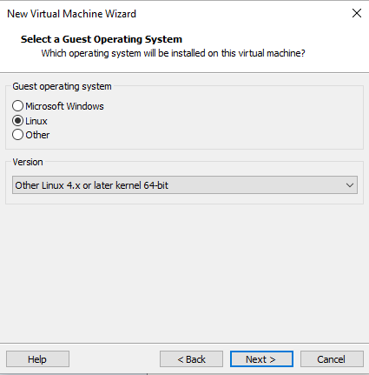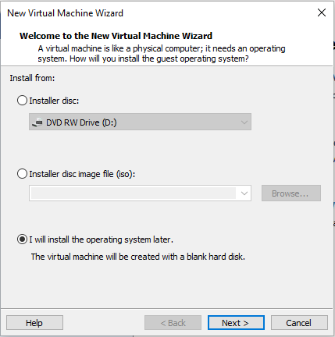

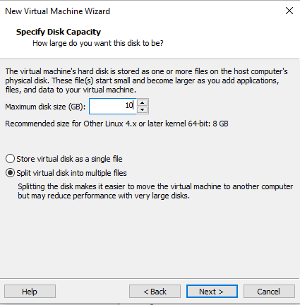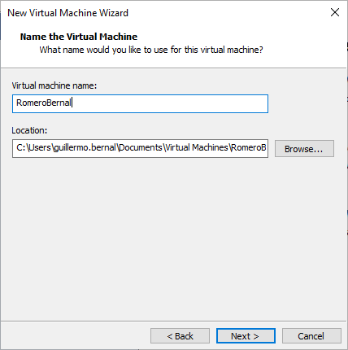

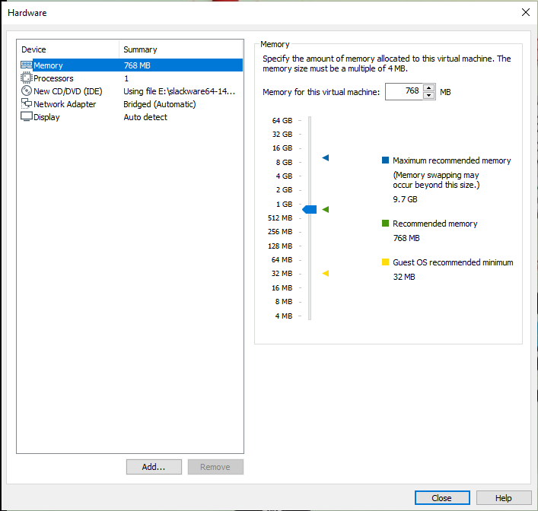

Seleccionamos la configuración correspondiente del idioma de nuestro teclado, y además escribiremos “root” y luego de ello escribiremos “cfdisk” y se escogerá “dos” para empezar a realizar las particiones.

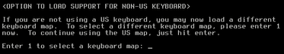

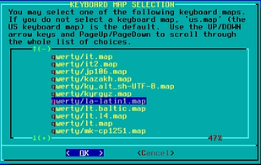

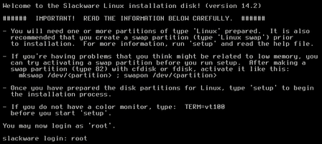



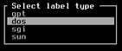

Hacemos las siguiente particiones:

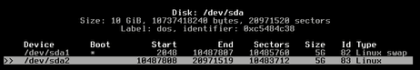

después de realizar las particiones se colocara el comando “setup” para realizar la configuración correspondiente de la maquina y escoger cada paquete que sea necesario.

Se vuelve hacer la configuración del teclado.

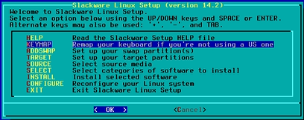

Escogemos los paquetes necesarios (paquetes ***A*** y ***N***) y despues de ello seleccionaremos el modo experto:

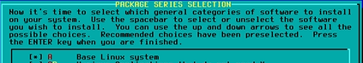



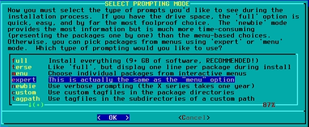

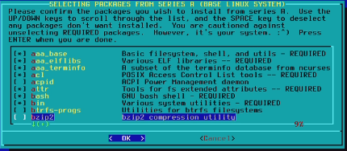Seleccionamos los paquetes requeridos de A y N.

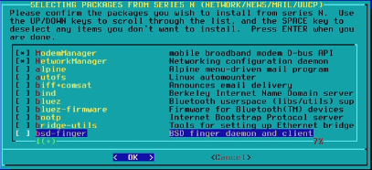

Se configura la red con los siguientes datos:

Host Name: 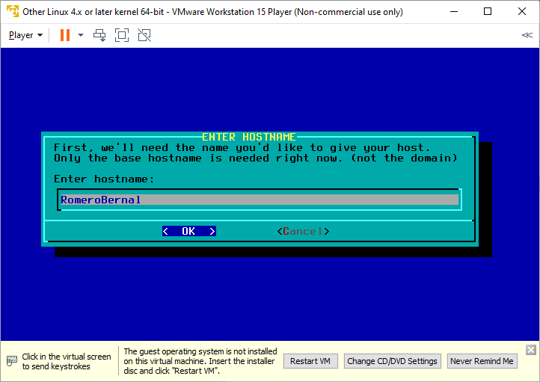

Dominio:

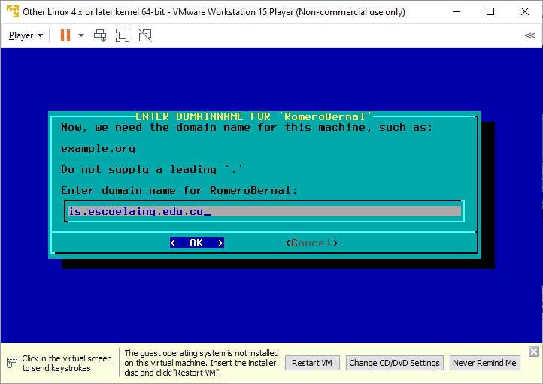

Seleccionamos IP estática:

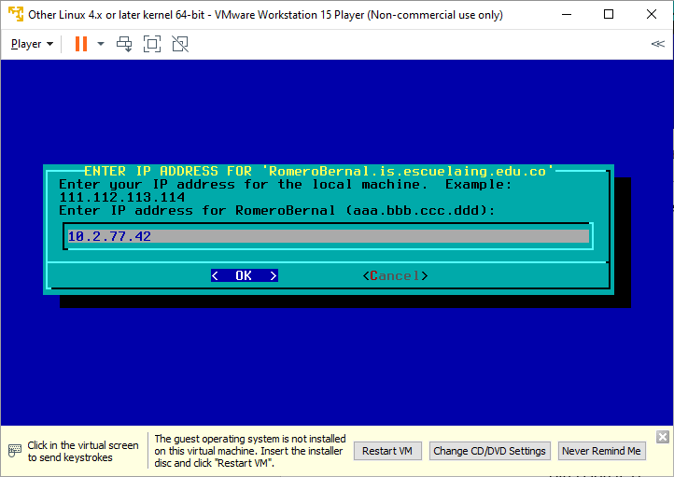

Máscara:

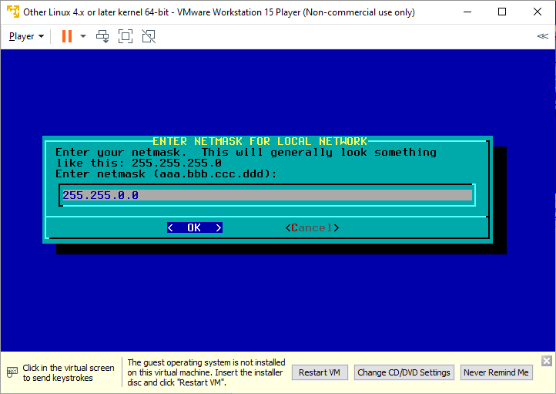

Gateway:

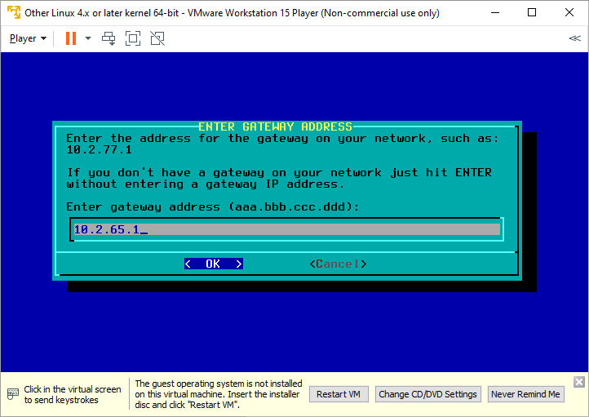

DNS o nombre del servidor:

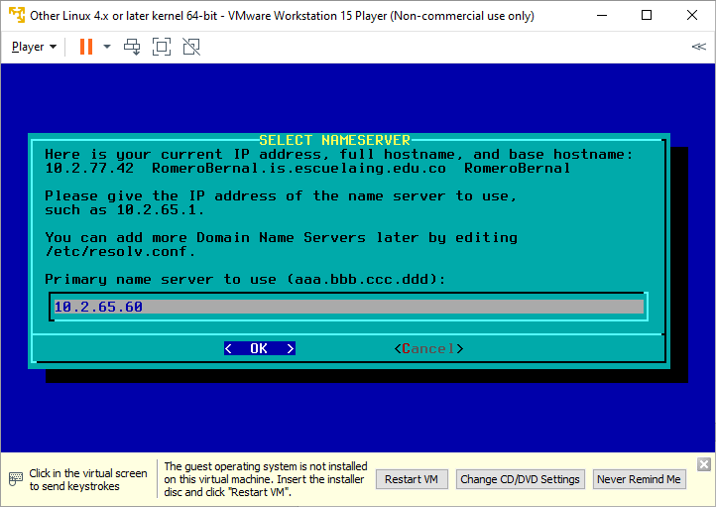

Seleccionamos todos los paquetes:

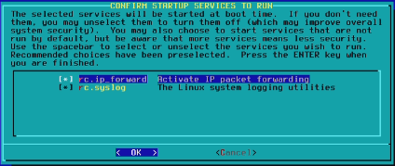

Se crea una contraseña para el usuario root:

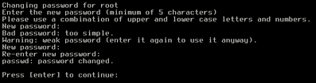

Terminamos la instalación:

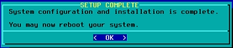

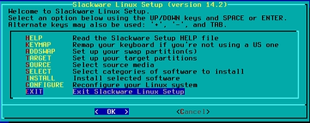

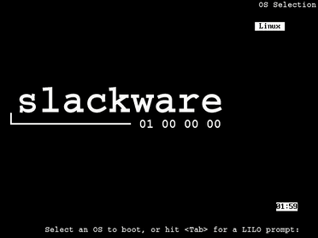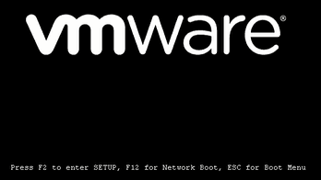

Ingresamos al usuario root:

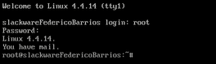

Se hacen las pruebas correspondiente :

Ping 10.2.65.1

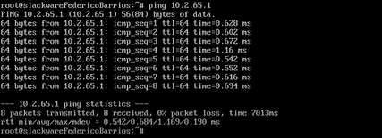

Ping 8.8.8.8

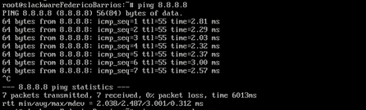

Ping www.google.com

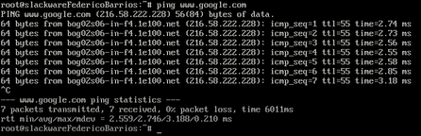

* + 1. *Conociendo y administrando Linux*
       - ¿Cuál es la estructura de directorios del Sistema Linux? Indique los directorios y el tipo de contenido que almacenan:
* La estructura de los directorios en Linux se define por el Estándar de Jerarquía para los Sistemas de Archivos (FHS por sus siglas en ingles), este estándar clasifica los directorios en una estructura jerárquica parecida a un árbol, cuya raíz común se denomina ***root*** y es simbolizada por una barra inclinada /.

Listado de directorios:

* /bin: binarios de usuario
* /boot: ejecutables y archivos requeridos para el arranque
* /dev: archivos de información de todos los volúmenes
* /etc: archivos de configuración del sistema y de aplicaciones
* /home: directorio personal con las carpetas de usuario
* /lib: bibliotecas necesarias para la ejecución de binarios
* /media: directorio de montaje de volúmenes extraíbles
* /opt: ficheros de aplicaciones externas que no se integran en /usr
* /proc: ficheros de información de procesos
* /root: directorio personal de superusuario
* /sbin: binarios del sistema
* /srv: archivos relativos a servidores web, FTP, etc
* /sys: archivos virtuales con información de eventos del sistema
* /tmp: directorio de ficheros temporales
* /usr: archivos de programas y aplicaciones instaladas
* /var: archivos de variables, logs, e-mails de los usuarios del sistema, etc

¿En dónde se encuentran los archivos de configuración del sistema?

Los archivos de configuración del sistema se encuentran en el directorio ***/etc***

¿En dónde se encuentran los ejecutables del sistema?

Los ejecutables del sistema están archivados en el directorio ***/boot***

¿En dónde se encuentran los archivos de log del sistema?

Los archivos de log o archivos de registro se pueden encontrar en la carpeta ***/var***

¿En qué directorio se montan usualmente dispositivos de almacenamiento externo como son memorias USB o discos duros externos?

Los dispositivos de almacenamiento externo se guardan, a manera de archivos, en la carpeta ***/dev***

¿Qué diferencia existe entre los directorios /opt y /usr, los cuales se encuentran presente en la mayoría de distribuciones de Linux?

Ambos directorios están destinados a almacenar archivos que no pertenecen al sistema operativo. ***/usr*** está destinado para almacenar archivos creados por el administrados; por otra parte, ***/opt*** sirve para guardar paquetes que no forman parte de la distribución del sistema operativo, sino que son proporcionados por una fuente independiente

¿Qué clase de información se almacena en el directorio /proc? Muestre ejemplos de su contenido incluyendo una descripción de los mismos?

El directorio ***/proc*** ofrece información relacionada con el sistema acerca de los procesos que hay en este, a continuación, hay algunos ejemplos del contenido de esta carpeta:

* + /proc/cpuinfo: Este archivo da información acerca del procesador: su tipo, marca, modelo, rendimiento, etc.
  + /proc/net: Otorga información acerca del estado de los protocolos de red.
  + /proc/uptime: Indica el tiempo, en segundos, que el Sistema lleva funcionando.
* **Consulte:**
  + ¿Qué es syslog? Es un protocolo que tiene la capacidad de recopilar información, seleccionar el tipo información y especificar los destinos de los menajes de diagnóstico cuando ocurre algún evento de red.
  + ¿Cuáles son los principales archivos relacionados con syslog? Los archivos que se relacionan con syslog son /var que aloja los registros del sistema y también /serv que utiliza algunas funciones de red, por lo que está expuesto a tener errores de red por lo cual tendría que ver con syslog.
  + ¿Qué tipos de información se registran en los archivos de logs?
  + ¿Cuál es su estructura? Indique 5 ejemplos del tipo y forma de la información que se registra en los archivos de log del sistema.
* ¿Cómo funcionan los permisos de Linux? Indique cómo se cambian los permisos. Indique la equivalencia en caractéres y numérica.
  + Los permisos en Linux se dividen en tres grupos: Dueño, Grupo y Otros.
    - Dueño: Representa los permisos de acceso que tiene el dueño del archivo o directorio.
    - Grupo: Permisos que tendrá un usuario que pertenezca al grupo dueño del archivo o directorio en cuestión.
    - Otros: Los permisos que tendrán el resto de los usuarios del sistema.

Para visualizar estos permisos podemos situarnos en cualquier directorio y ejecutar el siguiente comando: ls -l, al ejecutar esta línea aperecerá en pantalla una especie de tabla que contiene valores de este tipo:

**“-rw-r–r–1  root  root  164  nov 11 2014  xinitrc”**

Pero lo que realmente nos interesa lo que está al extremo izquierdo, en este espacio puede aparecer cada uno de los siguientes caracteres, cada uno con un significado diferente:

* b: dispositivo de bloque
* c: dispositivo de caracteres (por ejemplo */dev/tty1*)
* d: directorio
* p: canalización con nombre (por ejemplo */proc/1/maps*)
* – permiso no asignado
* r: lectura
* w: escritura
* x: ejecución
* l: vínculo simbólico, por ejemplo: */usr/bin/java->/home/programs*

La d aparece en el primer espacio a la izquierda y nos informa que el elemento en cuestión es un directorio, por lo cual en caso de tener ese espacio ocupado con un guión “-” estaremos ante un archivo. Luego,**los siguientes nueve espacios están divididos en tres grupos de tres, y el orden es siempre el siguiente: rwx, lo cual representa a los permisos de escritura, lectura y ejecución para el dueño, el grupo y los demás (otros) respectivamente.**

1. **Montaje de Android**

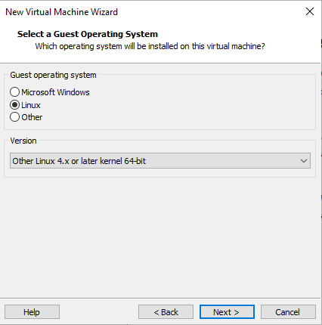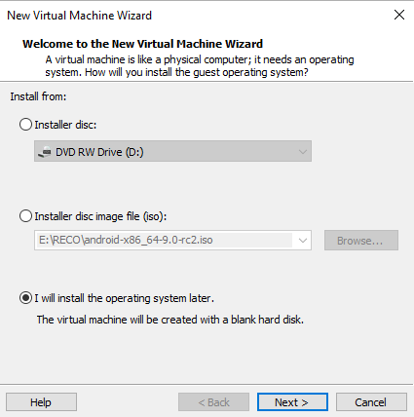

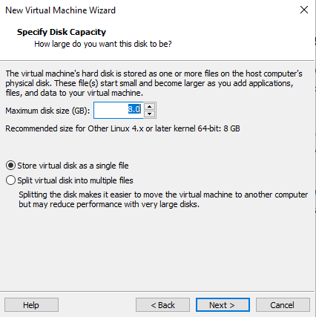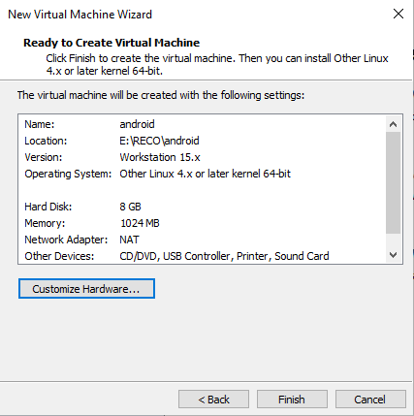

Se escoge la opcion “Advanced options”.

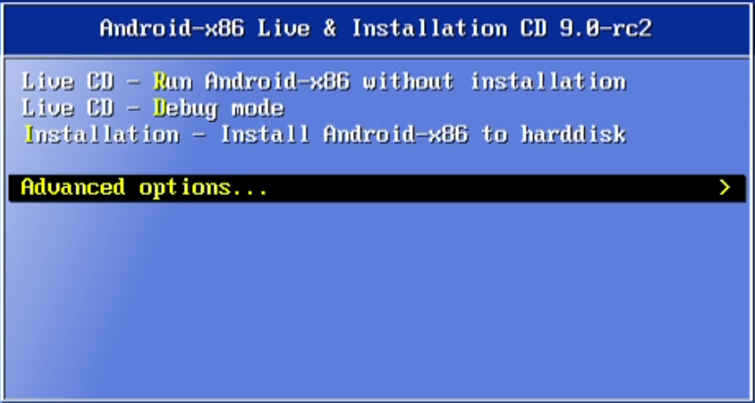

Seleccionamos auto instalación, luego le damos a la opción Yes y después damos reboot:

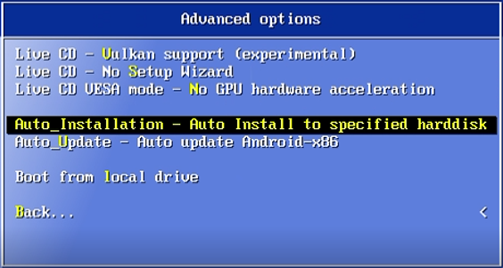

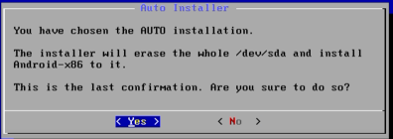

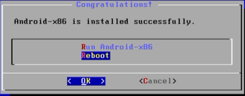

Después de esto, vamos a seleccionar la opción (Debug mode):

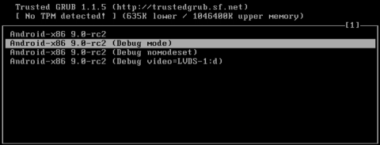

Escribimos los siguientes comandos:

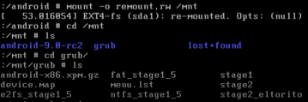



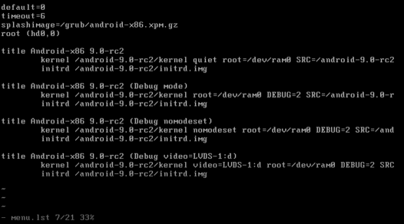

Al final de esta línea escribiremos lo siguiente y después oprimimos la tecla esc seguido de las teclas shift+ñ:



Luego de esto escribimos el comando wq:



Escribimos cd y luego rebooteamos el sistema:



Al rebootearlo seleccionamos la siguiente opción:

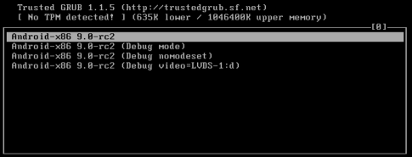



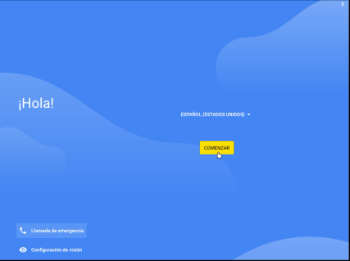

Seleccionamos omitir para conectarnos a la red más adelante:

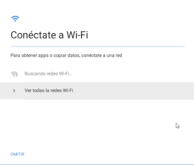

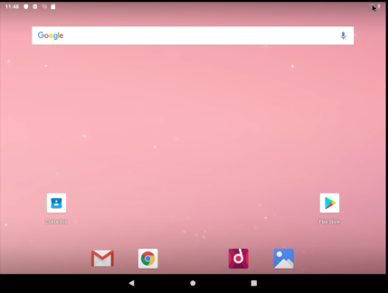

Seleccionamos la red VirtWifi:

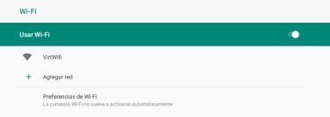

Luego abrimos la terminal para hacer la prueba de ping:

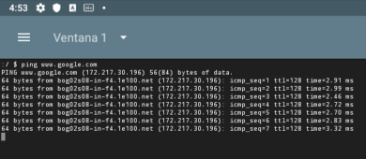

1. **Conclusiones:**
2. **Bibliografía**

* <https://www.vmware.com/company/acquisitions/trango.html>
* <https://www.xatakamovil.com/sistemas-operativos/vmware-presenta-la-virtualizacion-en-telefonos-moviles>
* <http://www.datakeeper.es/?p=716>
* <https://help.ubuntu.com/kubuntu/desktopguide/es/directories-file-systems.html>
* <https://qastack.mx/unix/11544/what-is-the-difference-between-opt-and-usr-local>
* <http://www.tldp.org/pub/Linux/docs/ldp-archived/system-admin-guide/translations/es/html/ch04s07.html>